TESTES E EXECUÇÃO DO SISTEMA

Nesta etapa foram realizados testes no banco de dados utilizando a plataforma OneCompiler com MySQL.

Os testes tiveram como objetivo validar:
- Criação das tabelas;
- Inserção de dados;
- Relacionamentos entre tabelas;
- Execução de consultas SQL;
- Funcionamento das chaves estrangeiras.

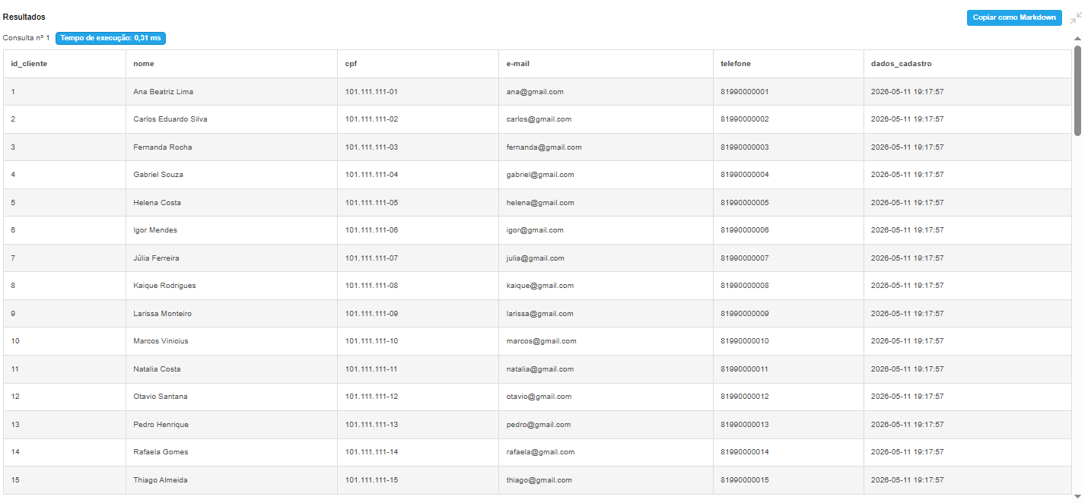
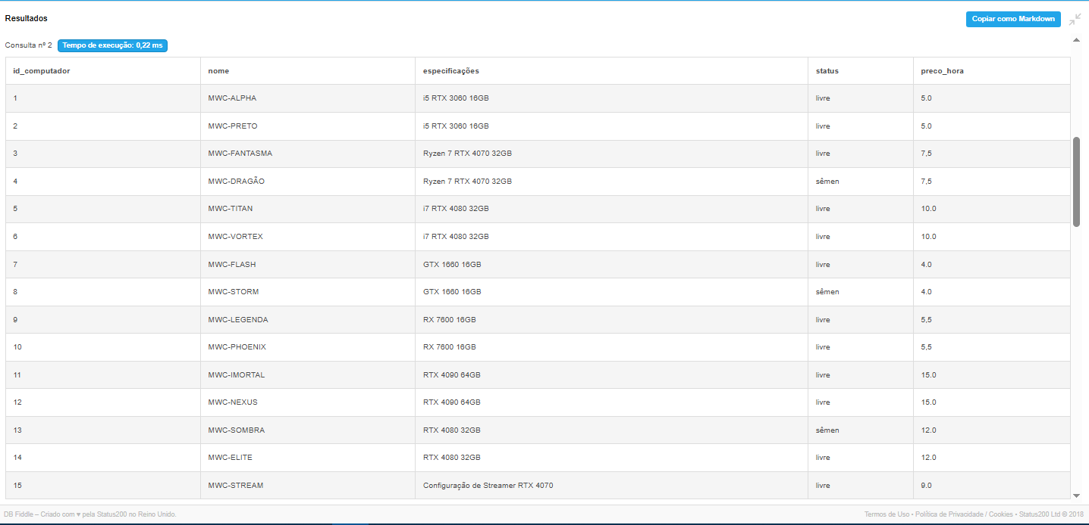
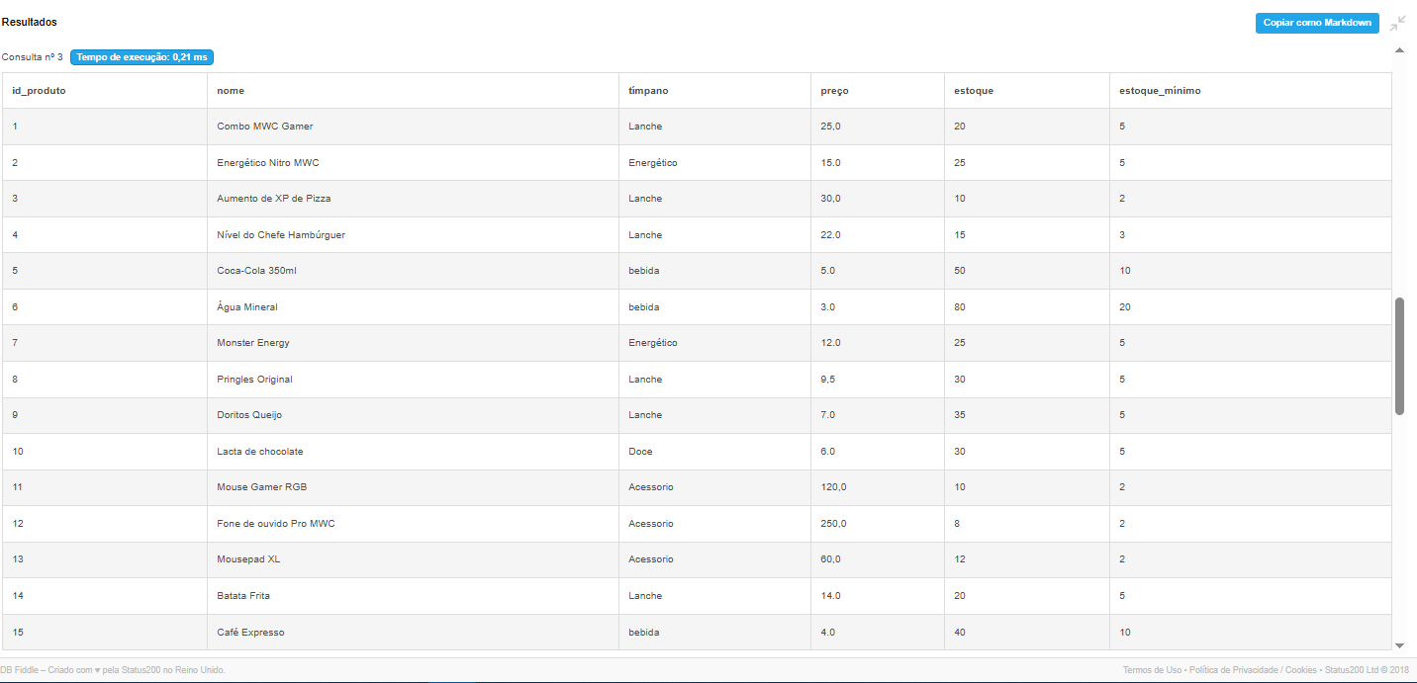

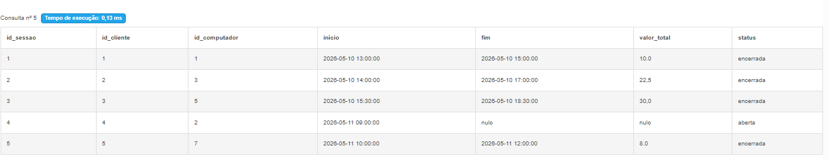

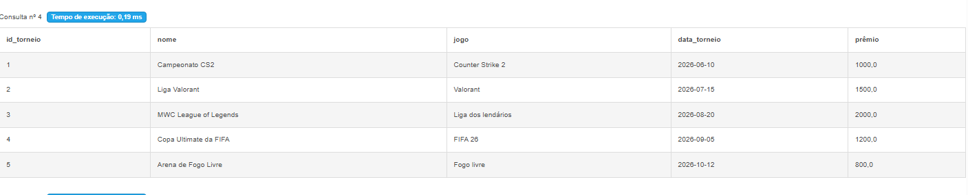
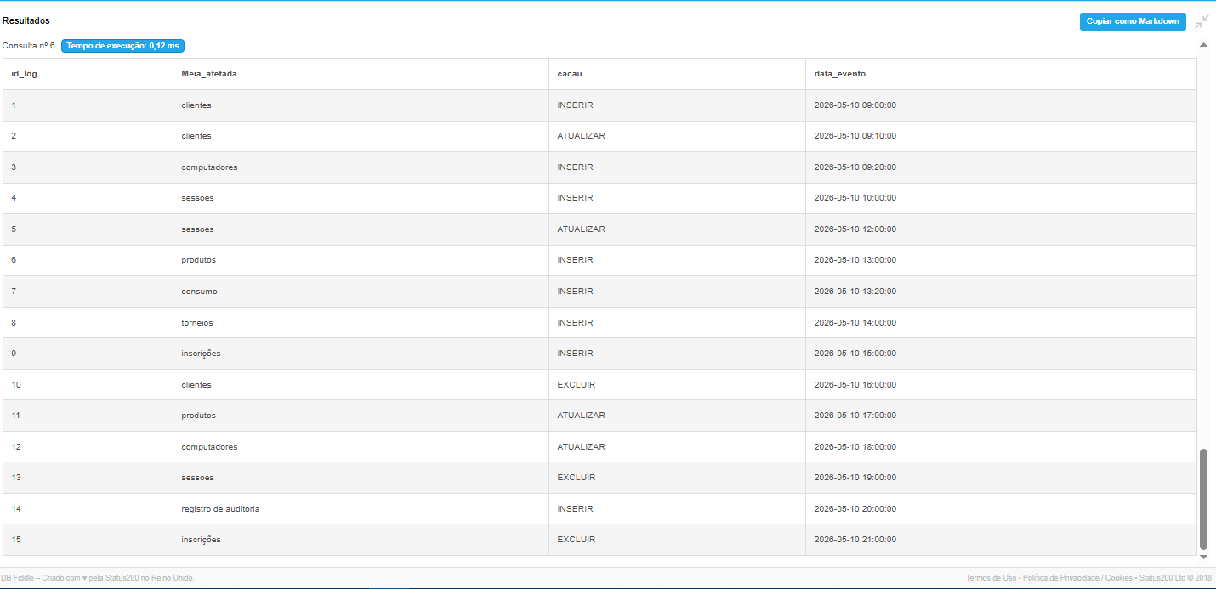

SELECT * FROM clientes;
SELECT * FROM computadores
WHERE status = 'livre';
SELECT nome, preco
FROM produtos;
SELECT * FROM sessoes
WHERE status = 'aberta';
SELECT nome, jogo, premio
FROM torneios;
SELECT * FROM audit_log;

